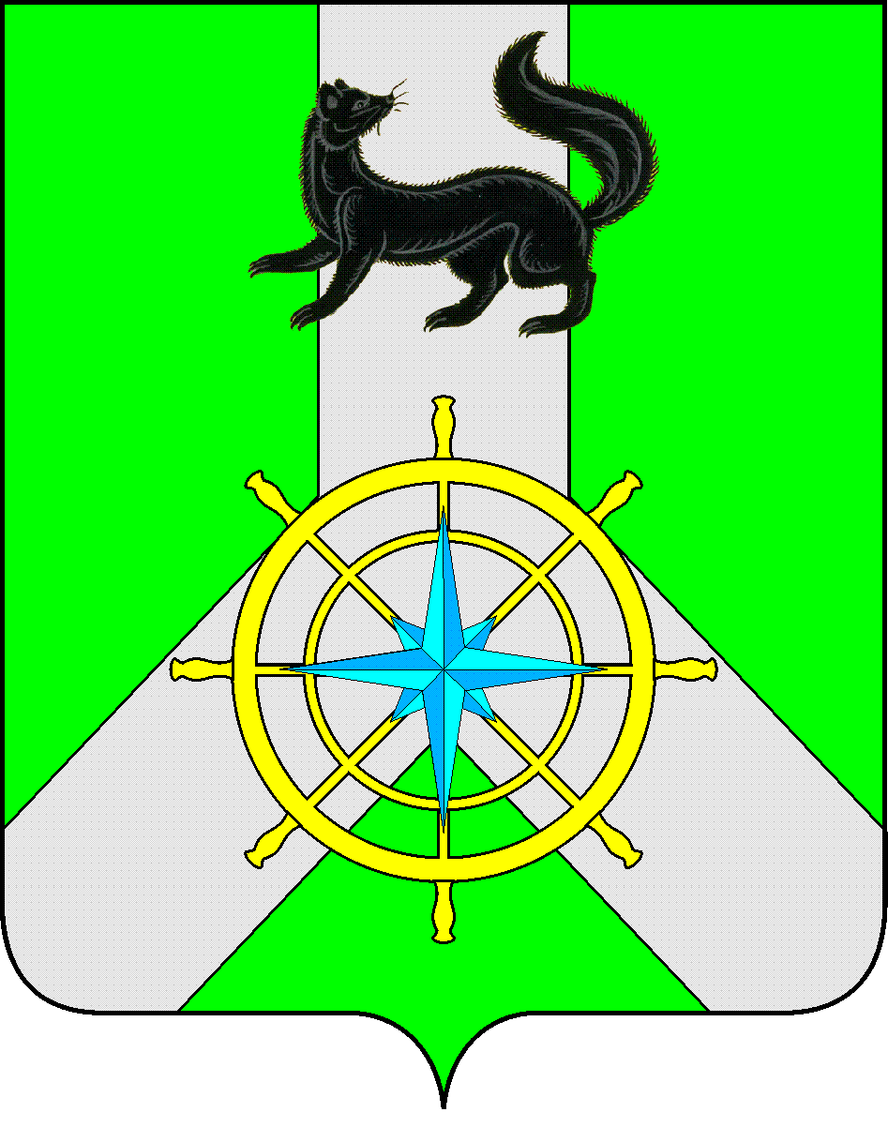
Р О С С И Й С К А Я Ф Е Д Е Р А Ц И Я

И Р К У Т С К А Я О Б Л А С Т Ь

К И Р Е Н С К И Й М У Н И Ц И П А Л Ь Н Ы Й Р А Й О Н

А Д М И Н И С Т Р А Ц И Я

П О С Т А Н О В Л Е Н И Е

от 23 октября 2013 г. |  | № 885
 | г.Киренск

О земельном участке

В соответствии с Федеральным законом РФ от 06.10.2003 г. № 131-ФЗ «Об общих принципах организации местного самоуправления в Российской Федерации», ст. 11
Земельного Кодекса РФ, Уставом МО Киренский район, кадастровой выпиской о
Земельном участке от 02.04.2013г. № 3800/601/13-82536,

П О С Т А Н О В Л Я Ю:

- Зарезервировать для муниципальных нужд муниципального образования
Киренский район земельный участок из земель населенных пунктов с кадастровым номером 38:09:011507:42, расположенный по адресу: Иркутская область, г.
Киренск, микрорайон «Центральный» ул. И.Соснина, №17, общей площадью
1207,0 кв. м., разрешенное использование: размещение школы.

- Постановление вступает в силу с момента его подписания.

Мэр района П.Н. Неупокоев

